CE-Konformitätserklärung 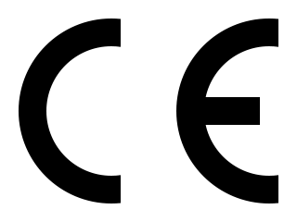

KOSKISEN Oy

Tehdastie 2
16600 Järvelä
Finland

Wir erklären, dass die in unserem Sperrholzwerk in Järvelä produzierten Sperrholzprodukte die Forderungen folgender Europäischer Richtlinien erfüllen:

- 89/106/EEC (Construction Products Directive CPD) wie in Annex ZA of EN 13986:2004 spezifiziert

nachgewiesen durch die Einhaltung der nachstehend aufgeführten Normen

EN 636-2 unfaced; Birch, Spruce or Combi structural plywood. For internal use as a structural component in humid condition.
EN 636-2 unbeschichtet für den Innenbereich und als Strukturbauteile im Feuchtbereich und den biologischen
Gefährdungsklassen 1 und 2 nach DIN EN 335-3

EN 636-3 faced; Birch, Spruce or Combi structural plywood. For external use as a structural component with certain type of coating and edge protection.
EN 636-3, beschichtet für den Außenbereich, als Strukturbauteil mit unterschiedlichen Arten von Beschichtungen und Kantenschutz, und den biologischen
Gefährdungsklassen 1 bis 3 nach DIN EN 335-3

The notified body VTT has issued the certificate of factory production control
Die angeführte Stelle VTT hat das Zertifikat der Werkseigenen Produktionskontrolle eingetragen.
0809 – CPD – 0255

Järvelä, Finland 28 January 2013

Juha Jalkanen
Director, Plywood industry

